Ujian Akhir Semester
Konsep Bahasa Pemrograman
Proyek Membuat Aplikasi dengan Pemrograman Berorientasi Object
Dikumpulkan dan dipresentasikan 13 Mei 2026
Nama : ARIB ADI PAMUNGKAS
NIM : 25106050100

- Jelaskan masalah oganisasi apa yang ingin anda pecahkan dalam proyek UAS ini.
Sistem Monitoring Progress Belajar dan Absensi Siswa TPA Berbasis Web
Proyek ini dibuat untuk membantu guru TPA dalam mengelola absensi, penilaian, dan progres belajar siswa yang sebelumnya masih dilakukan secara manual menggunakan spreadsheet. Sistem ini memudahkan guru mencatat perkembangan belajar siswa, memberikan nilai harian, serta menyimpan catatan pembelajaran secara lebih cepat, rapi, dan terstruktur.

- Buatlah rancangan aplikasi anda menggunakan Class Diagram. Gambarkan Class Diagramnya.
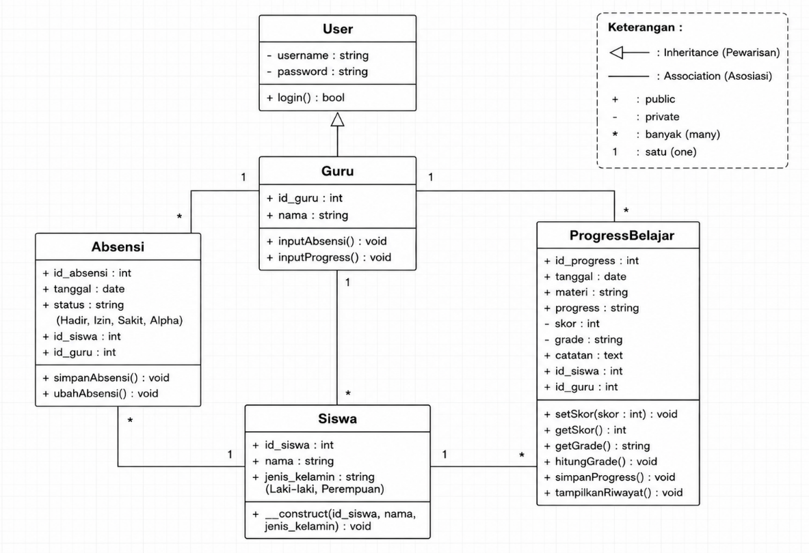

- Jelaskan dan tuliskan class dan object apa saja yang ada dalam kode program anda.
• Class User
Digunakan sebagai class dasar yang menyimpan data akun seperti username dan password serta method login.
• Class Guru
Digunakan untuk merepresentasikan data guru. Class ini memiliki fungsi untuk input absensi dan input progress belajar.
• Class Siswa
Digunakan untuk menyimpan data siswa/santri.
• Class ProgressBelajar
Digunakan untuk mengelola data progress belajar siswa seperti materi, skor, grade, dan catatan pembelajaran.
• Class Absensi
Digunakan untuk menyimpan data kehadiran siswa.

- Jelaskan property dan method apa saja yang ada dalam kode program anda.
Class User
Property:
- protected $username
- protected $password
Method:
- __construct()
- login()
Class Guru
Property:
- public $id_guru
- public $nama
Method:
- __construct()
- inputAbsensi()
- inputProgress()
Class Siswa
Property:
- public $id_siswa
- public $nama
Method:
- __construct()
Class ProgressBelajar
Property:
- public $id_progress
- public $tanggal
- public $materi
- public $progress
- private $skor
- private $grade
- public $catatan
- public $id_siswa
- public $id_guru
Method:
- __construct()
- setSkor()
- getSkor()
- getGrade()
- hitungGrade()
- simpanProgress()
Fungsi method:
- setSkor() → mengatur skor dan validasi nilai.
- getSkor() → mengambil nilai skor.
- getGrade() → mengambil grade siswa.
- hitungGrade() → menghitung grade otomatis berdasarkan skor.
- simpanProgress() → menyimpan data progress ke database.

Class Absensi
Property:
- public $tanggal
- public $status
- public $id_siswa
- public $id_guru
Method:
- __construct()
- simpanAbsensi()
Fungsi method:
- simpanAbsensi() digunakan untuk menyimpan data absensi ke database.

- Apakah ada constructor dalam kode program anda? Jika ada, jelaskan apa fungsinya.
Ya, pada kode saya ini terdapat constructor, yaitu method khusus bernama __construct().
Constructor adalah method yang akan otomatis dijalankan saat sebuah object dibuat menggunakan keyword new. Fungsi utama constructor adalah untuk mengisi atau menginisialisasi nilai awal property pada object.
1. Class User
Constructor pada class User digunakan untuk mengisi data akun login guru, yaitu username dan password.
public function __construct($username, $password) {
$this->username = $username;
$this->password = $password;
}
Fungsinya:
- menyimpan username,
- menyimpan password,
- menjadi dasar data login yang nantinya diwariskan ke class Guru.

2. Class Guru
Constructor pada class Guru digunakan untuk mengisi identitas guru dan juga memanggil constructor dari class User.
public function __construct(
$id_guru,
$nama,
$username,
$password
)
Fungsinya:
- mengisi ID guru,
- mengisi nama guru,
- meneruskan username dan password ke class User menggunakan parent::__construct().
Hal ini menunjukkan hubungan inheritance antara class Guru dan User.

3. Class Siswa
Constructor pada class Siswa digunakan untuk mengisi data siswa.
public function __construct($id_siswa, $nama)
Fungsinya:
- mengisi ID siswa,
- mengisi nama siswa,
- mempermudah pembuatan object siswa.

4. Class ProgressBelajar
Constructor pada class ProgressBelajar digunakan untuk mengisi seluruh data progress belajar siswa.
public function __construct(
$id_progress,
$tanggal,
$materi,
$progress,
$catatan,
$id_siswa,
$id_guru
)
Fungsinya:
- menyimpan tanggal pembelajaran,
- menyimpan materi,
- menyimpan progress belajar,
- menyimpan catatan,
- menghubungkan data dengan siswa dan guru terkait.
Constructor ini membantu agar object progress langsung siap diproses dan disimpan ke database.

5. Class Absensi
Constructor pada class Absensi digunakan untuk mengisi data kehadiran siswa.
public function __construct(
$tanggal,
$status,
$id_siswa,
$id_guru
)
Fungsinya:
- menyimpan tanggal absensi,
- menyimpan status kehadiran,
- menyimpan ID siswa,
- menyimpan ID guru yang menginput absensi.
Dengan constructor ini, data absensi dapat langsung diproses menggunakan method simpanAbsensi().

- Apakah kode program anda menerapkan konsep inheritance? Jika iya, jelaskan.

Ya, kode program ini menerapkan konsep inheritance atau pewarisan.
Inheritance adalah konsep dalam Object Oriented Programming (OOP) yang memungkinkan sebuah class mewarisi property dan method dari class lain. Dengan inheritance, kode menjadi lebih rapi, terstruktur, dan mengurangi penulisan kode yang berulang.
Pada aplikasi saya ini, inheritance diterapkan pada class Guru yang mewarisi class User.
Contoh kode:
class Guru extends User
Kata kunci extends menunjukkan bahwa class Guru merupakan turunan (child class) dari class User.

Class Parent: User
Class User digunakan sebagai class induk yang menyimpan data akun login.
Property pada class User:
protected $username;
protected $password;
Method pada class User:
public function login() {
return true;
}
Class ini berfungsi sebagai dasar sistem autentikasi/login.

Class Child: Guru
Class Guru merupakan turunan dari class User.
Contoh kode:
class Guru extends User
Karena mewarisi class User, maka class Guru otomatis memiliki:
- property username,
- property password,
- method login().
Selain mewarisi property dan method dari class User, class Guru juga memiliki property dan method tambahan sendiri.
Property tambahan:
public $id_guru;
public $nama;
Method tambahan:
public function inputAbsensi()
public function inputProgress()

Penggunaan Constructor Inheritance
Pada constructor class Guru, terdapat pemanggilan constructor milik parent class menggunakan:
parent::__construct($username, $password);
Fungsinya agar data username dan password dari class User tetap dapat digunakan oleh class Guru.
Fungsi inheritance pada program saya
Penerapan inheritance pada aplikasi ini memiliki beberapa manfaat, yaitu:
- mengurangi pengulangan kode,
- membuat struktur program lebih rapi,
- mempermudah pengembangan aplikasi,
- memudahkan pengelolaan data user dan guru,
- meningkatkan prinsip reusable code dalam OOP.
Dengan inheritance, class Guru tidak perlu membuat ulang fitur login karena sudah diwarisi dari class User.

- Apakah kode program anda menerapkan konsep encapsulation? Jika iya, jelaskan di bagian mana, apa nama property nya. Jelaskan pula apa isi method getter / setter nya.

Ya, kode program saya ini menerapkan konsep encapsulation.
Encapsulation adalah konsep dalam Object Oriented Programming (OOP) yang digunakan untuk melindungi data agar tidak dapat diakses atau diubah secara langsung dari luar class. Data hanya dapat diakses melalui method tertentu seperti getter dan setter.
Pada aplikasi ini, encapsulation diterapkan pada class ProgressBelajar.
Property yang dienkapsulasi
Pada class ProgressBelajar terdapat property yang menggunakan access modifier private, yaitu:
private $skor;
private $grade;
Property private berarti data tersebut tidak dapat diakses langsung dari luar class.
Contoh yang tidak diperbolehkan:
$progress->skor = 90;
Karena property bersifat private, maka akses harus melalui method getter dan setter.

Setter
Setter adalah method yang digunakan untuk mengubah atau mengisi nilai property private.
Pada program ini terdapat method setter:
public function setSkor($skor)
Isi method setter:
public function setSkor($skor) {
if ($skor < 0 || $skor > 100) {
echo "Skor tidak valid";
} else {
$this->skor = $skor;
$this->hitungGrade();
}
}
Fungsi method setSkor():
- mengisi nilai skor,
- melakukan validasi agar skor hanya bernilai 0–100,
- memanggil method hitungGrade() untuk menentukan grade secara otomatis.
Dengan setter ini, data menjadi lebih aman karena nilai yang tidak valid tidak akan disimpan.

Getter
Getter adalah method yang digunakan untuk mengambil nilai property private.
Pada program ini terdapat dua getter, yaitu:
Getter skor
public function getSkor() {
return $this->skor;
}
Fungsinya untuk mengambil nilai skor dari dalam class.

Getter grade
public function getGrade() {
return $this->grade;
}
Fungsinya untuk mengambil nilai grade yang sudah dihitung otomatis.

Method hitungGrade()
Selain getter dan setter, terdapat method:
public function hitungGrade()
Method ini digunakan untuk menentukan grade berdasarkan nilai skor.
Contoh:
- skor ≥ 96 → A+
- skor ≥ 91 → A
- skor ≥ 86 → B+
- skor ≥ 80 → B
- skor ≥ 70 → C+
- skor ≥ 60 → C
- di bawah 60 → D
Method ini dipanggil otomatis setelah setter setSkor() dijalankan.

Keuntungan encapsulation pada program ini
Penerapan encapsulation pada aplikasi memiliki beberapa manfaat, yaitu:
- melindungi data agar tidak diubah sembarangan,
- memastikan data tervalidasi sebelum disimpan,
- membuat program lebih aman,
- menjaga konsistensi data nilai dan grade siswa,
- membuat pengelolaan data lebih terstruktur sesuai prinsip OOP

- Sertakan screenshot tampilan aplikasi anda.

LOGIN
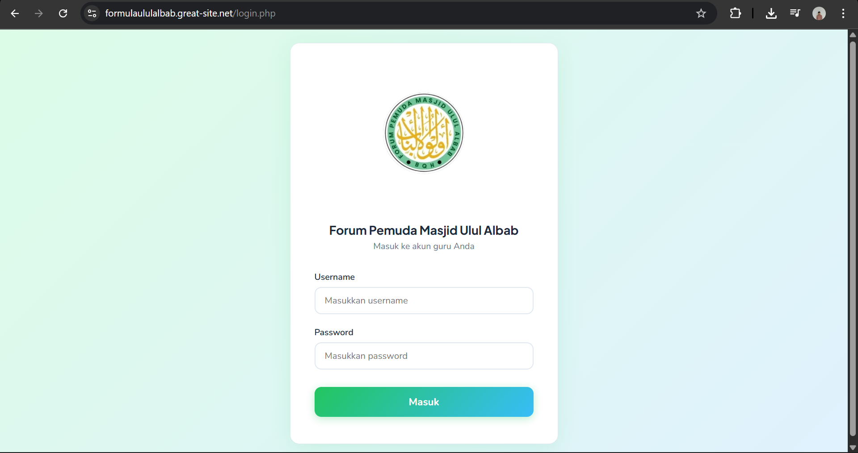

DASHBOARD
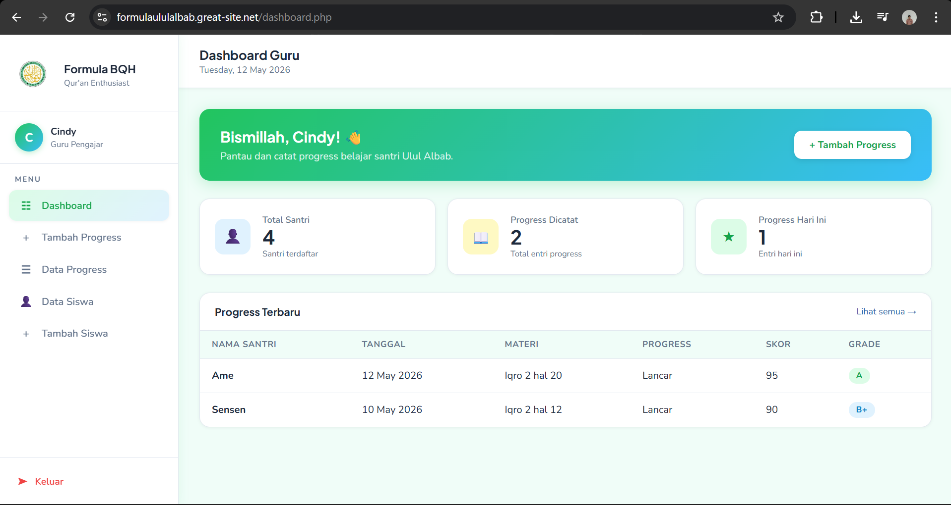

Tambah Progress
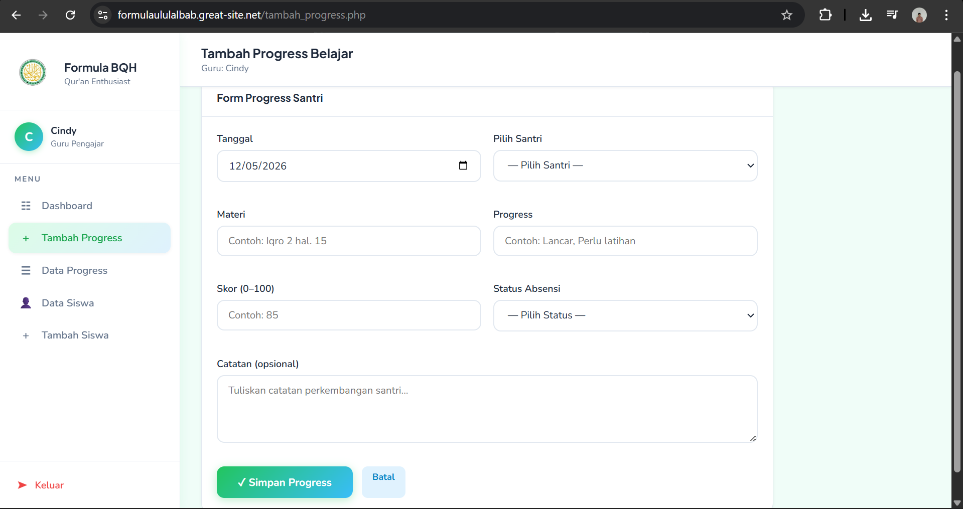

Data Progress
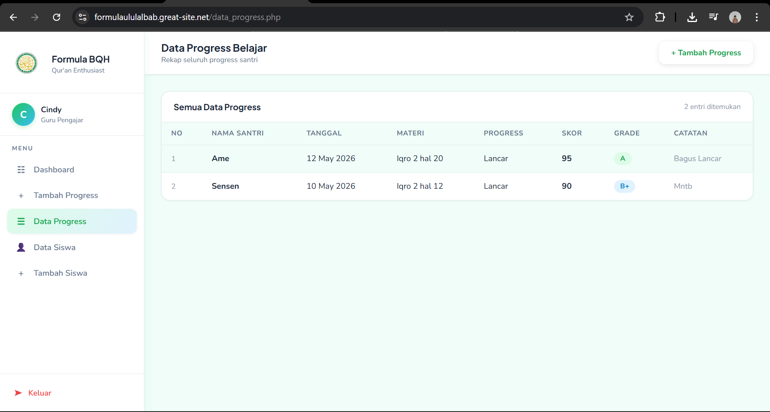

Data Siswa
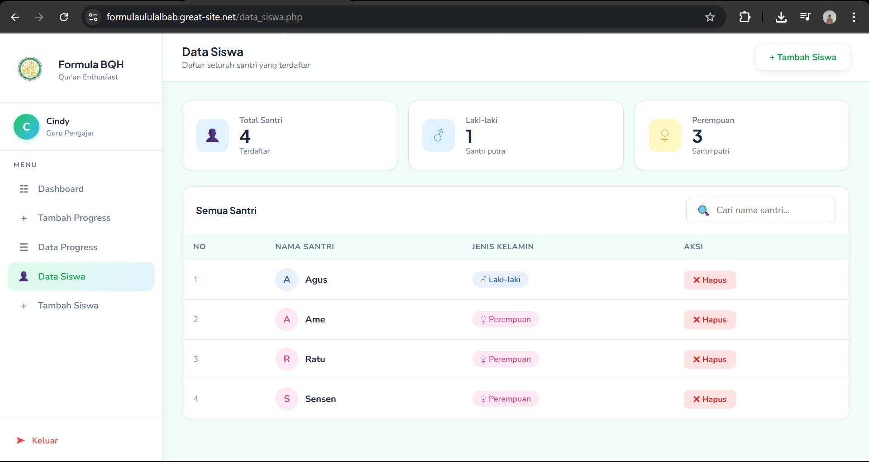

Tambah Siswa
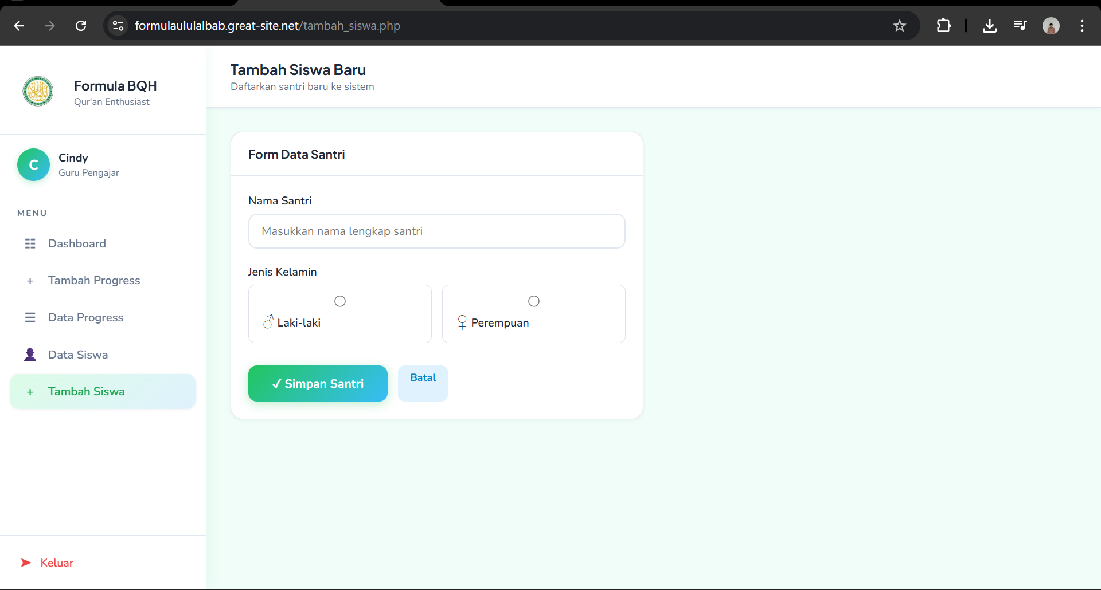

- Setakan link download aplikasi anda.

https://formulaululalbab.great-site.net/login.php

- Jelaskan bagaimana cara pakai aplikasi anda, termasuk apa saja jenis hak akses user didalamnya, jelaskan pula apa username dan password setiap hak akses user (jika ada).
Cara menggunakan aplikasi
1. Login ke sistem
Pengguna harus masuk terlebih dahulu melalui halaman login dengan memasukkan username dan password.
Data akun yang digunakan:
- Username : admin1
- Password : 12345
Jika login berhasil, pengguna akan diarahkan ke halaman dashboard.

2. Dashboard
Pada halaman dashboard, pengguna dapat melihat:
- jumlah total santri,
- jumlah progress belajar,
- progress belajar hari ini,
- daftar progress terbaru siswa.
Dashboard berfungsi sebagai halaman utama untuk memantau aktivitas pembelajaran.

3. Menambah progress belajar
Pengguna dapat membuka menu Tambah Progress untuk:
- memilih siswa,
- mengisi materi pembelajaran,
- mengisi progress belajar,
- memasukkan skor,
- memilih status absensi,
- menambahkan catatan pembelajaran.
Setelah data diisi, sistem akan:
- menghitung grade otomatis berdasarkan skor,
- menyimpan progress belajar,
- menyimpan absensi siswa ke database.

4. Melihat data progress
Pada menu Data Progress, pengguna dapat melihat seluruh data perkembangan belajar siswa yang telah diinput sebelumnya.
Data yang ditampilkan meliputi:
- nama siswa,
- tanggal,
- materi,
- progress,
- skor,
- grade.

5. Mengelola data siswa
Pada menu Data Siswa, pengguna dapat:
- melihat daftar seluruh siswa,
- mencari nama siswa,
- menghapus data siswa.

6. Menambah siswa baru
Pada menu Tambah Siswa, pengguna dapat menambahkan data santri baru dengan mengisi:
- nama siswa,
- jenis kelamin.
Data siswa kemudian akan tersimpan ke database.

Hak akses user
Pada aplikasi ini terdapat 1 jenis hak akses user, yaitu:
Guru / Admin
Hak akses guru:
- login ke sistem,
- menambah progress belajar,
- menginput absensi,
- melihat data siswa,
- menambah siswa,
- menghapus siswa,
- melihat seluruh data progress belajar.
Data akun:
- Username : admin1
- Password : 12345

Terimakasih

